神是個靈，所以拜祂的必須用心靈和誠實拜祂。
——約翰福音 4:24

在神的眼中，並非所有的宗教崇拜都是正確的。作者所處的時代是充滿大量公共宗教敬拜的時代，但很多人對於真實敬拜的理解是出於私意的，錯誤的。沒有質量的數量是沒有價值的。萊爾在這本小冊子中對敬拜這一話題展開探討，陳述聖經中關於敬拜的原則。幫助當時的、也包括現今的教會、基督徒能夠正確地、按照聖經的原則來敬拜神。

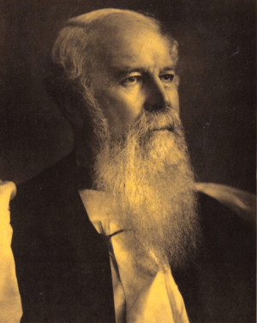
J. C. Ryle（J. C. 萊爾）是英國19世紀傑出的傳道人、基督教作家，曾任英國國教利物浦主教。著述甚豐，最著名的除了《聖潔》以外，還有《18世紀英國復興領袖傳》、《四福音釋經默想》、《與神同行》等。

https://tc.tgcchinese.org/book/public-worship

